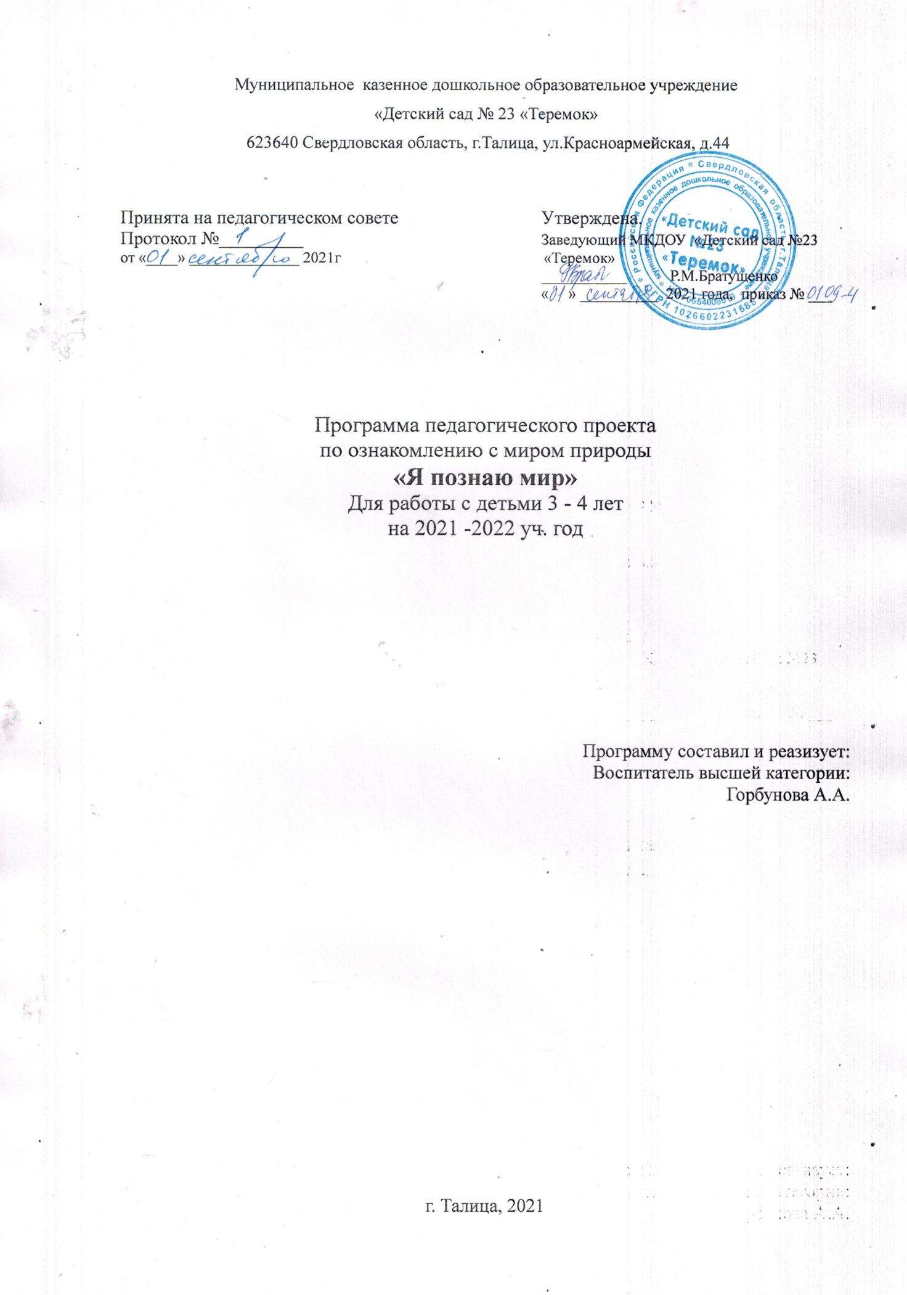

Содержание

I Целевой раздел.
1.1.Пояснительная записка…………………………………………………….3
1.2. Цель и задачи проекта………………………………………………………3
1.3.Методы, используемые в работе проекта………………………………….4
1.4.Мониторинг по экологическому воспитанию детей ……………………..4

II. Содержательный раздел.
2.1.Перспективный план работы проекта «Друзья природы»…………………....7

III. Организационный раздел
3.1. Организация работы проекта……………………………………………….13
3.2.Материал, используемый для занятий проекта…………………………….14
3.2.Список литературы…………………………………………………………..15

I Целевой раздел.
1.1.Пояснительная записка

«Мир, окружающий ребенка – это, прежде всего мир природы, с безграничным богатством явлений, с неисчерпаемой красотой. Здесь, в природе, вечный источник детского разума.
В. Сухомлинский.

Обострение экологической проблемы в стране диктует необходимость интенсивной просветительской работы по формированию у населения экологического сознания, культуры природопользования. Эта работа начинается в детском саду – первом звене системы непрерывного образования. Проект «Друзья природы» имеет экологическую направленность. Занимаясь проектом, дети учатся наблюдать за изменениями, происходящими в природе, делать выводы. Это воспитывает у них любознательность, бережное отношение к природе. При изучении тем предусмотренных программой проекта развивается мышление образное и конкретное, зрительная и слуховая память, речь, внимание, восприятие. В основу содержания проекта легла программа С.Н. Николаевой «Друзья природы», которая предполагает формирование у детей осознанно – правильного отношения к природным явлениям и объектам, которые окружают их, и с которыми они знакомятся в дошкольном детстве.

1.2. Цель и задачи проекта
Основная цель работы проекта - формировать у детей элементы экологического сознания, способность понимать и любить окружающий мир и природу.
Работа проекта «Друзья природы» призвана решать следующие задачи:
1.Подвести к понятию что взрослые и дети - это тоже часть природы.
2.Показать важность природных ресурсов (вода, воздух) в жизни человека.
3.Подвести детей к осознанному пониманию ценности природы.
4.Развитие опыта практической и творческой деятельности по реализации и закреплению знаний и эмоционально-чувственных впечатлений, полученных при взаимодействии с природным окружением, а также по воспроизводству и сохранению природной среды.
5.Воспитывать желание бережно относиться к своему здоровью.
6. Воспитывать бережное, экономичное отношение к природным ресурсам.
7.Воспитывать правильное поведение в природе.

Время действия проекта: расчитано на 1 учебный год -сентябрь 2021 – май 2022.
Количество занятий в год- 32, периодичность занятий-1 раз в неделю, продолжительность занятия – 15 минут.
Количество детей: 18

1.3.Методы, используемые в работе проекта
1. Наглядные методы:
- экскурсии, целевые прогулки;
- наблюдения;
- показа сказок (педагогом, детьми);
- рассматривание книжных иллюстраций, репродукций;
- проведение дидактических игр;
2. Словесные методы:
- чтение литературных произведений;
- беседы с элементами диалога, обобщающие рассказы воспитателя.
3. Игровые методы:
- проведение разнообразных игр (малоподвижных, сюжетно – ролевых, дидактических, игр - драматизаций и др.);
- загадывание загадок;
4.Практические методы
-организация продуктивной деятельности детей;
-оформление гербария растений, коллекции семян, плодов;
-постановка сказок, отрывков литературных произведений;
-изготовление с детьми наглядных пособий.
При построении системы работы экологического кружка обращаю особое внимание на следующие основные направления.
1. Познавательно-развлекательное направление ставит целью знакомство детей с компонентами живой и неживой природы, влияние деятельности человека на эти компоненты в игровой занимательной форме.
2. Практическое направление - изучение растительного и животного мира, ландшафтов родного края, связанное с практическими делами (подкормка птиц, посадка цветников и др.).
3. Исследовательское направление осуществляется в рамках продуктивной деятельности, экскурсий, наблюдений, опытов.

1.4.Мониторинг по экологическому воспитанию детей

Воспитанник должен:
ЗНАТЬ:
- Правила поведения в природе.
- Растения и их характерные признаки.
- Основные признаки диких и домашних животных.
- Виды птиц своей местности.
ИМЕТЬ ПРЕДСТАВЛЕНИЕ.
- О перелётных птицах.
- О зависимости изменений в живой природе от изменений в неживой природе.
- Об охране природы.
- О наиболее характерных признаках разных времён года и явлениях природы.
- О значении природы в жизни человека, бережному отношению к окружающему миру и последствиях экологически неграмотного поведения в природе.
УМЕТЬ
- Выполнять правила поведения на природе.
- Обеспечивать уход за растениями уголка природы. Обеспечивать уход за растениями цветников
- Оказывать помощь окружающей природе (подкормка птиц зимой на участке, уборка мусора).

Критерии оценки:
1.Имеет представления о растительном мире, называет несколько видов растений
2.Имеет представления о животном мире, называет представителей животного мира
3.Имеет представления о формах и видах воды, ее свойствах, называет обитателей водоемов
4.Имеет представления о правилах поведения в природе
5.Имеет представления о явлениях природы, их свойствах, значении
6.Имеет представления и навыки ухода за комнатными растениями
Оценка уровня развития:
1 балл – не называет или называет 1 признак, вид
2 балла – называет самостоятельно или с помощью взрослого 1 или 2 вида, признака, свойства
3 балла называет самостоятельно2-3 вида или явления, свойства
От 21 до 15-высокий уровень
От15 до 7-средний уровень
От7 до 0-низкий уровень
Мониторинг достижений воспитанников по ознакомлению с миром природы
Таблица №1

№ | Фамилия ребенка | Времена года |  | Живая природа
 |  |  |  | Растительный мир |  | Животный мир
 |  | балл | % | балл | % | балл | %
1
2
3
4
5
6
7
8
9
10
11
12
13
14
15
16
17
18

II. Содержательный раздел.

2.1.Перспективный план работы проекта «Друзья природы»
Месяц | Тема | Задачи |  | Методические приемы
Сентябрь  1неделя | «Наш дом-природа» | Формировать понятия о неживой природе, как факторе жизни всего живого. Развивать познавательный интерес детей к природе, желание активно изучать природный мир. Воспитывать бережное отношение к окружающей природе |  | Наблюдение на экологической тропе «Что такое природа?»  Дать понятие живая, не живая природа.  Беседа: «Дом – жилище человека» и «Дом - природа»  Д/и «Природа – не природа»
2 неделя | «Путешествие в страну осень» | Закреплять представления детей об осени, её признаках. Развивать познавательный интерес. Воспитывать любовь к природе. |  | Наблюдение за состоянием погоды на участке.  Чтение стихотворения «Осень»  Беседа о сезонных изменениях в природе.
3 неделя | «Лес» | Дать представление о том, что в лесу растёт и кто живёт. Учить распознавать 2-3 вида деревьев, кустарников. Уточнить сезонные изменения в жизни растений.  Воспитывать у детей любовь к природе. |  | Что такое лес?  Рассказ о том, что растёт в лесу и кто там живёт.  Рассматривание иллюстраций «Лесные животные»  Собирание гербария.
4 неделя | «Осенний дождик» | Развивать способности детей наблюдать сезонные явления и их изменения. Формировать умения выделять характерные признаки осеннего и летнего дождя. |  | пальчиковая игра «Дождик»
Октябрь

1 неделя | «Царство грибов» |  | Познакомить детей с грибами, где они растут. Дать понятие съедобные, несъедобные. Побеседовать о пользе грибов. |  | Рассмотреть иллюстрации «Грибы»  Рассказ воспитателя о грибах.  Рисование «Грибы»
2 неделя | Досуг «Расскажем кукле о фруктах» |  | Познакомить детей с фруктами и ягодами (яблоки, груши, виноград, черешня, абрикосы). Учить различать фрукты по вкусу, виду, форме. Рассказать о значении фруктов в жизни животных и человека. |  | Дид.игра «Угадай на вкус?»  Стихи и загадки о фруктах
3 неделя | Вечер экологических игр |  | -познакомить с основными видами овощей и фруктов.-развивать умение анализировать и отличать фрукты от овощей. |  | «Угадай растение по описанию», «Найди листок, какой покажу», «Чудесный мешочек» (овощи и фрукты) .
4 неделя | «Домашние животные» |  | Формировать у детей обобщенные представления о домашних животных: как за ними надо ухаживать, какую пользу приносят, какие условия нужны для жизни. |  | Беседа, дид.игра»Кто что любит», настольная игра «Зверята»
Ноябрь
1 неделя | «Перелётные  птицы» | Закреплять и расширять представления о птицах: дать представление о перелетных птицах. Показать связь птиц со средой обитания.  Воспитывать у детей заботливое отношение к птицам. | Рассмотреть иллюстрации птиц.  Беседа «Почему птицы улетают в тёплые края».  Просмотр мультфильма о птицах «Серая шейка».  На прогулке организовать п/и «Перелётные птицы».
2 неделя | Заяц и волк – лесные жители | Расширить первоначальные представления детей о лесе и его обитателях: зайце и волке (лес – место, где растет много деревьев; заяц живет в лесу; зимой ест ветки и грызёт кору деревьев, он белого цвета, норы не имеет, прячется и спит в снегу, под елками: белого зайца в белом снегу совсем не видно; волк тоже живет в лесу, норы не имеет, охотится за зайцами и другими животными; заяц боится волка, убегает от него) . | Чтение стих-ний, творческие задания, подв. игра «Зайцы и волк», беседа.
3 неделя | Аквариум | Познакомить детей с мини-водоемом – аквариумом. Дать представление, что аквариум – это дом для рыбок и водных растений. Рыбы – дети. Рыбы – живые существа (они плавают, дышат, едят, растут, размножаются). У рыбок есть плавники. Без воды рыбы не смогут жить | Рассматривание иллюстраций, пальчиковая игра «Рыбка – малютка», беседа
4 неделя | «Дикие звери зимой»  . | Продолжать формировать знания о лесных обитателях. Развивать у детей представления о последовательности событий в жизни лесных зверей. | Чтение стих-ний, творческие задания, подв. игра «Лиса и зайцы», беседа.
Декабрь
1 неделя | Наблюдение за снежинками | Развивать способности наблюдать сезонные явления и их изменения, внимания и памяти, видеть красоту природы. | Чтение произведения Л. Воронкова «Снег идет»  Экспериментирование со снегом.
2 неделя | «Ёлочка –  красавица» | Расширять представление детей о сосне, её полезных свойствах. Воспитывать бережное отношение к растениям, стремление заботиться. | Наблюдение, беседа, игра «Найди по описанию», «Укрась ёлочку»  Рассмотреть шишки  (внести в познавательно – исследовательский уголок)
3 неделя | «Зимующие птицы» | Учить распознавать зимующих птиц по внешнему облику, поведению, издаваемым звукам. Показать сезонные изменения в жизни птиц. Закреплять названия зимующих птиц.  Воспитывать любовь, заботливое отношение к птицам. | Рассмотреть иллюстрации «Зимующие птицы»  Рассказ о жизни птиц зимой  Беседа «Чем мы можем помочь птицам»
4 неделя | «Путешествие  в зимний лес» | Формировать представления детей о жизни животных в холодный период. Учить распознавать следы лесных обитателей на снегу  Воспитывать любовь и сочувствие к животным | Рассмотреть иллюстрации «Лесные животные»  Рассказать о жизни диких животных в лесу (чем питаются животные зимой, способы передвижения, места обитания)  Просмотр слайдов «Следы лесных обитателей на снегу»

Январь
2 неделя | «Снег, снег, снеговичок» | Расширять представление детей о снеге. Показать свойства снега. | Разучивание стихотворений о природе. Лепка снеговика.
3 неделя | «Птички – синички» | Дать детям элементарные представления о кормушках для птиц. | Беседа, игра «Накорми птицу», дид. и. «Улетают – не улетают».
4 неделя | «Морозные  узоры» | Вызывать у детей интерес к зимним явлениям природы. Развивать зрительную наблюдательность, способность замечать необычное в окружающем мире и желание отразить увиденное в своем творчестве. Развивать воображение и творчество. | Загадывание загадок, наблюдения на прогулке, использование художественного слова, Наблюдение за морозными узорами на стекле. Что будет, если дотронуться ладошкой до окон с узорами?

Февраль

1 неделя | Посадка лука | Познакомить детей с тем, что новое растение можно вырастить из семян и из луковиц. Познакомить с технологией посадки лука. Рассказать о необходимости ухода за луком (полив, тепло, свет). Дать понятие о том, чем лук полезен. Воспитывать желание трудиться, быть полезным. | Беседа с элементами труда.
2 неделя | В гостях у бабушки | Продолжать знакомить детей с домашними животными и их детенышами. Учить правильно обращаться с домашними животными. Формировать заботливое отношение к домашним животным | Рассматривание иллюстраций с изображением домашних животных. Рассказывание потешки «Пошел котик на торжок»
3 неделя | Экскурсия по участку | Наблюдение за сезонными изменениями в природе (зима, снег, сугробы, лед). Дать понятие, что зимой птицам тяжело, холодно и голодно. Воспитывать у детей желание помогать птицам. | Кормим птиц на участке детского сада, наблюдения за воробьями
4 неделя | Украсим живую ёлку снегом | Воспитывать бережное отношение к ели. Обратить внимание детей на красоту живой ели: она зеленая, ее украшают иней и снежные хлопья, она сверкает на солнце, очень красива | Наблюдение за елкой на прогулке, Аппликация «Елочка под снегом»
Март
1неделя | «Животные жарких стран» | Дать первоначальное представление о пустыне, растениях и животных пустыни. Доступно рассказать о приспособлении всего живого к погодным условиям пустыни. Обозначить закон природы: все животные живут в тех местах, к которым они приспособлены. | Демонстрационный материал «Животные жарких стран»  Видеофильм «Животные жарких стран»  Чтение С. Маршака «Детки в клетке»
2 неделя | «Весенние явления в неживой природе»  . | Учить детей замечать увеличение дня и укорачивание ночи, появление, проталин и сосулек, взаимосвязь с живой природой. Упражнять в сравнении признаков зимы и весны. | Рассмотреть иллюстрацию «Весна»  Беседа «Признаки весны»  Сравнение признаков зимы и весны
3 неделя | «Забота о здоровье» | Способствовать воспитанию у детей бережного отношения к своему здоровью; формировать представления о том, что в весеннее время особенно полезны витаминная пища (зеленый лук и др.) и солнце. | Игра «Порадуйся солнышку», «Что полезно для здоровья, что вредно», беседа о витаминной пище.
4 неделя | «Первые цветы в природе» | Показать первые весенние цветы. | Сравнительный рассказ о мать-и-мачехе и одуванчике, загадки, чтение стихов.
Апрель
1 неделя | «Насекомые» | Расширять представление о насекомых. Продолжать учить различать насекомых. | Рассмотреть иллюстрации.  Рассказ о том, какую пользу приносят насекомые.  Рисование «Бабочка
2 неделя | «Белая березка» | Закреплять представления о деревьях: у дерева есть ствол, ветки и листья. | Загадывание загадок, хоровод, рисование
3 неделя | «Встречаем птиц» | Расширять представление о поведение птиц весной. Формировать желание наблюдать за птицами, прилетающими на участок детского сада. | Беседа, наблюдение за птицами на участке детского сада, рассматривание иллюстраций (разные виды гнезд, появление птенцов и т. д.).
4 неделя | «Растения весной» | Учить детей наблюдательности: набухают почки, появляются листья и цветы, трава. Уточнить и расширить знания детей о разнообразии видов растений в природе. Закреплять знание названий растений. | Наблюдение за деревьями.  Вспомнить названия  некоторых деревьев и кустарников
Май
1 неделя | «Человек – живой  организм» | Подвести к осознанию себя как живого существа, которое имеет свои особенности и потребности. Формировать представление детей, о некоторых органах человека, о положительном и отрицательном влиянии на них. | Рассмотреть энциклопедию «Телочеловека»Рассказ воспитателя о некоторых органах человека  Беседа «Что для человека вредно, а что полезно»
2 неделя | «Экологическая тропа» | Развивать умение наблюдать.Приблизить детей к природе,учить общаться с ней, любить ее. Уточнять, имеющиеся знания об окружающей природе. | Экскурсия, рассматривание обитателей тропы, чтение стиха «Берегите природу»
3 неделя | «Цветущий сад» | Познакомить детей с особенностями весеннего состояния плодовых деревьев(цветением). | Наблюдение за яблоней.  Беседа «Почему цветут деревья»
4 неделя | «Песочные фантазии» | Расширять кругозор детей: . Закрепить знания о свойствах песка. Развивать образное и логическое мышление. Развивать тактильную чувствительность и мелкую моторику рук. Обогащать эмоциональную сферу детей. | Пальчиковая гимнастика , игры с песком, экспериментирование: «почему песок сыплется».

III. Организационный раздел

3.1. Организация работы проекта.
Кружок работает в течение учебного года (сентябрь – май включительно), один раз в неделю в игровой форме в режиме дня. План кружка рассчитан на год. Возраст детей: от 3 до 4 лет.
В результате реализации программы у детей:

- Совершенствуется интеллект, расширяется кругозор, развивается сенсорика и наблюдательность;
- Учатся устанавливать связи зависимости обнаруживать причины и следствия;
- Развивается речь.

  - Материал, используемый на занятиях проекта «Друзья природы»

- Демонстрационный материал «Деревья, цветы и кустарники»
- Демонстрационный материал «Домашние животные»
- Демонстрационный материал «Овощи и фрукты»
- Демонстрационный материал «Времена года»
- Альбомные листы, краски, кисточки
- Тазик, лодочка
- Песок, вода
- Художественная детская литература
- Мыльные пузыри
- Пластилин, доска, салфетки
- Ленточки
- Лук, земля, ящик
- Чудесный мешочек
- Демонстрационный материал «Животные жарких стран»

3.3.Список литературы

1. Николаева С.Н. Юный эколог: Программа экологического воспитания дошкольников / С.Н. Николаева – М.: Мозаика-Синтез, 2002. 128 с.
2. Экологическое воспитание дошкольников: Пособие для специалистов дошкольного воспитания / Автор составитель Николаева С.Н. - М.: ООО «Фирма «Издательство АСТ» - 1998. 320 с.
3. Николаева С.Н. Методика экологического воспитания в детском саду: Работа с детьми младшего дошкольного возраста: Книга для воспитателей детского сада / С.Н. Николаева.- М.: Просвещение – 1999. 207с.
4.Н.Г.Калегина «Опыт работы по экологическому воспитанию дошкольников»Книжный дом Казань-1994
5.«Окружающий мир в дидактических играх дошкольников», Москва 1992 Артемова Л. Н.
6.«Воспитание экологической культуры в дошкольном детстве», Москва 1995 Николаева С. Н.
7.«Развивающие игры для детей младшего дошкольного возраста», Москва 1991 Богусловская З. М., Смирнова Е. О.

